Tutorial Mendownload Aplikasi Inkscape

1.Buka aplikasi google chrome, kemudian ketik dipencarian URL Download Inkscape.org seperti berikut :

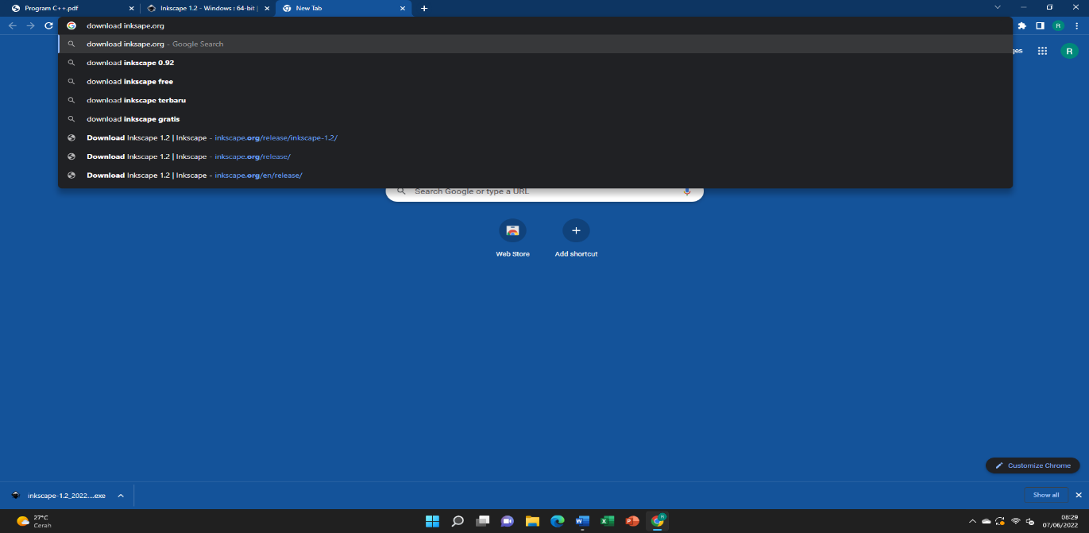 Kemudian layar akan menampilkan web untuk menuju ke tempat download apkny.Perhatikan gambar berikut:

Kemudian klik tempat download apkny dan akan menunjukkan tampilan seperti gambar berikut:

Kemudian klik ke arah download yang di atas, lalu klik ke arah Current Version seperti di gambar berikut:

Kemudian pilih yang untuk download di Windows. Lihat gambar berikut:

Kemudian pilih yang untuk 64 bit. Lihat gambar berikut:

Kemudian klik yang pilih Installer in exe. Lihat gambar berikut:

Komputer akan mulai menginstal aplikasi Inkspace dan tunggu sampai proses download selesai.

2.Kemudian layar akan menampilkan web untuk menuju ke tempat download apkny.Perhatikan gambar berikut:

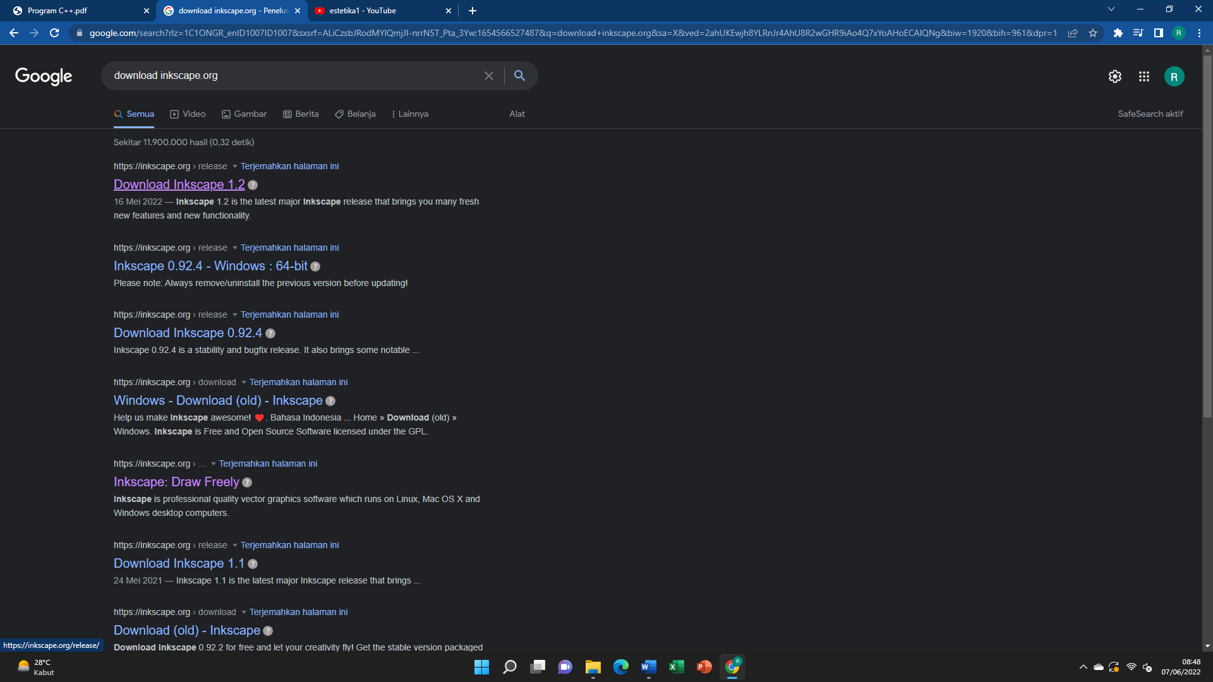

3.Kemudian klik tempat DOWNLOAD apkny dan akan menunjukkan tampilan seperti gambar berikut:

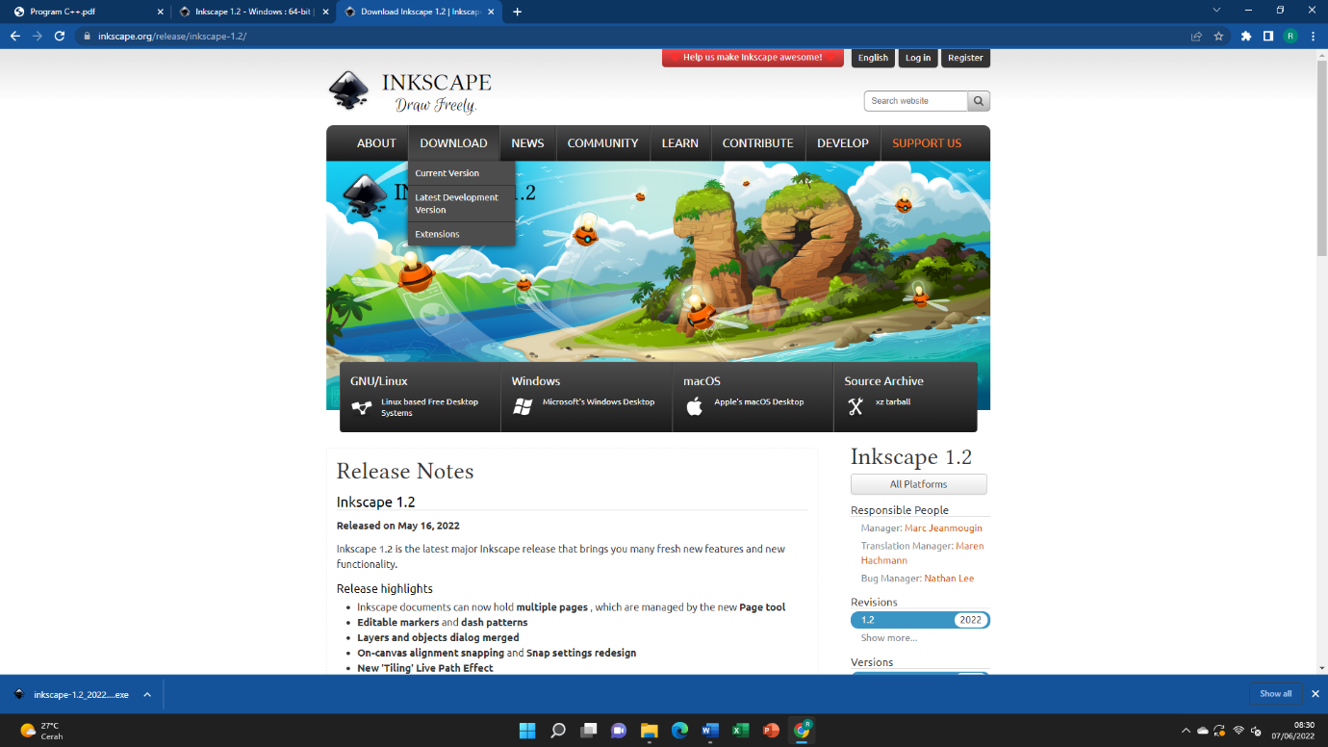

4.Kemudian klik ke arah DOWNLOAD yang di atas, lalu klik ke arah Current Version seperti di gambar berikut:

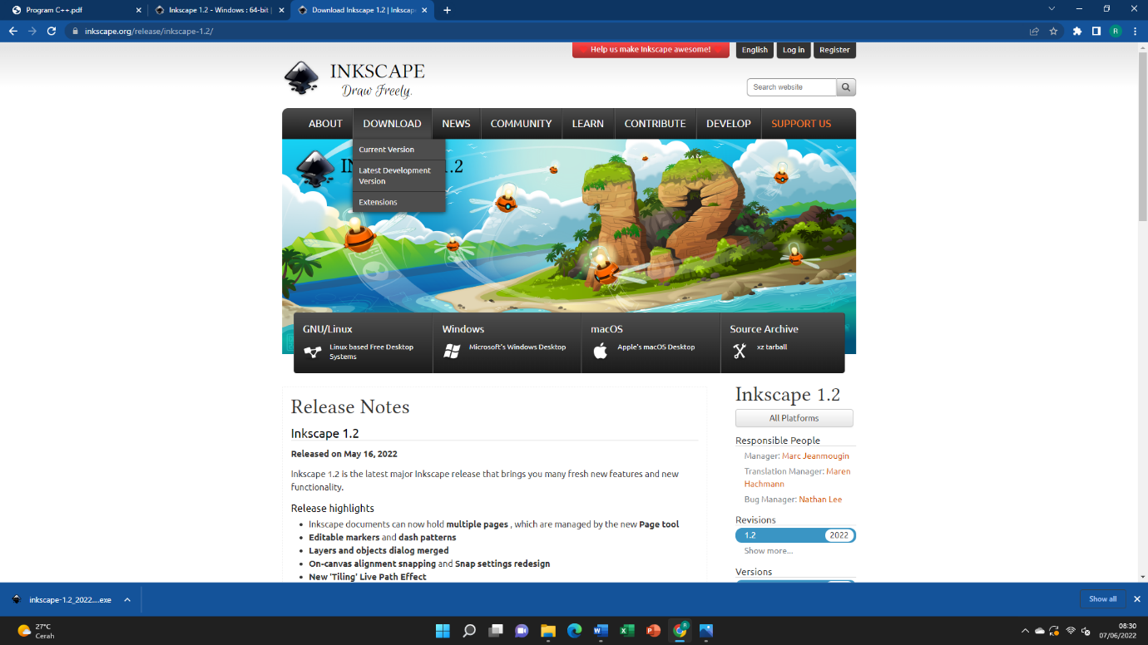

5.Kemudian pilih yang untuk download di Windows. Lihat gambar berikut:

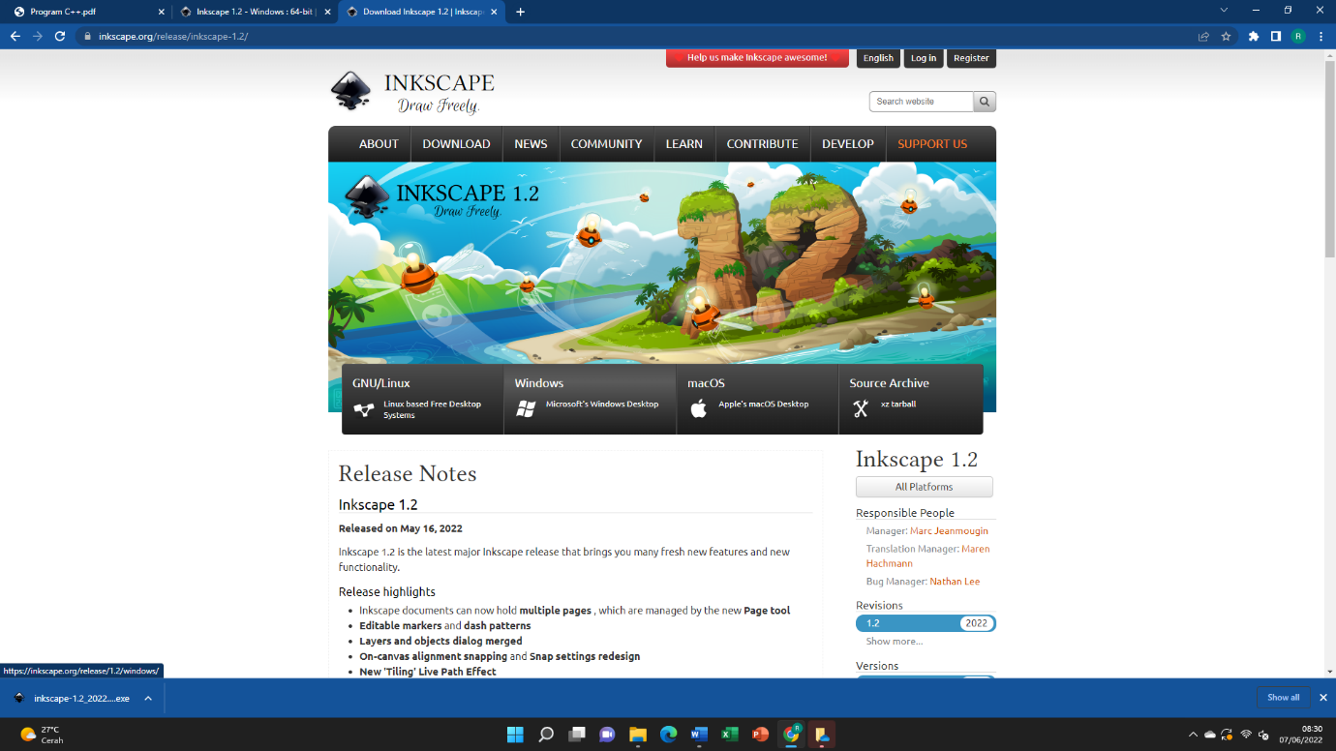

6.Kemudian pilih yang untuk 64 bit. Lihat gambar berikut:

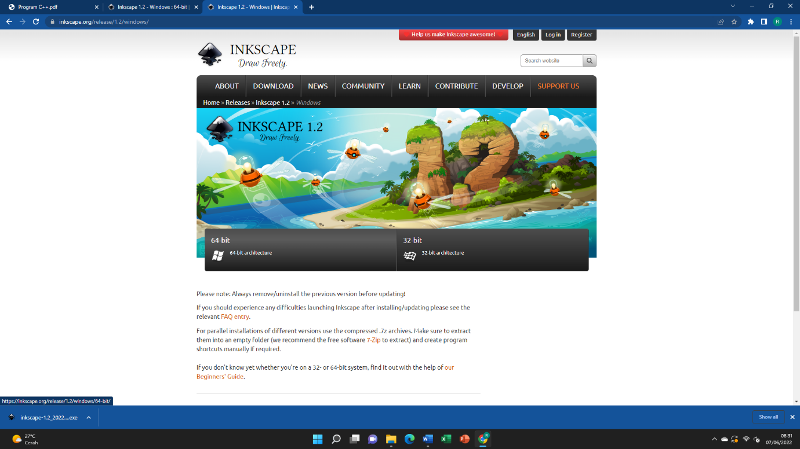

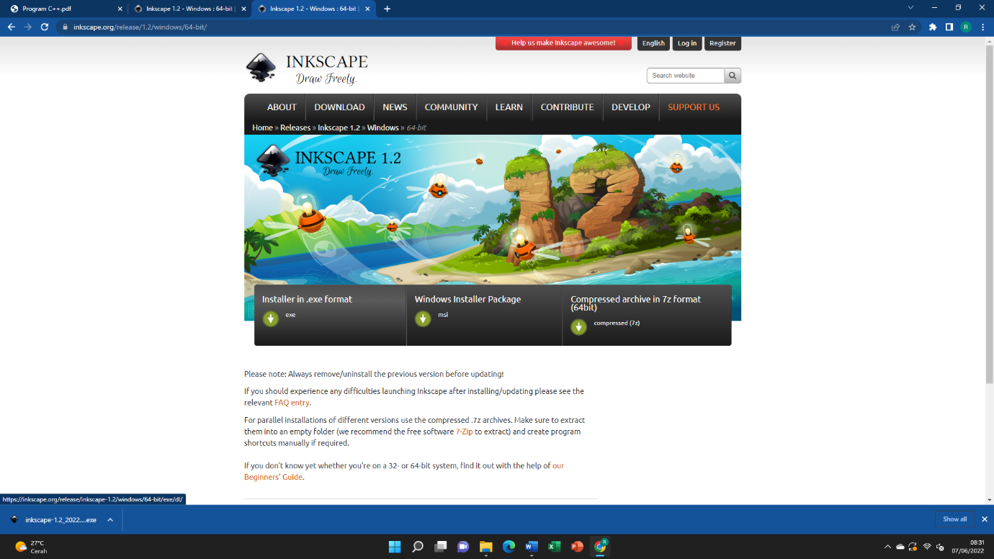7.Kemudian klik yang pilih Installer in exe. Lihat gambar berikut:

8. Komputer akan mulai menginstal aplikasi Inkspace dan tunggu sampai proses download selesai.